کارآیی فرایند تبادل یونی در حذف نیترات از آب

1- همدماهای تعادلی جذب نیترات توسط رزین Purolite A-400
سید علی موسوی^{1*}، حسین اسدی²، مریم اسفندبد³

تاریخ دریافت: 8/8/89 تاریخ پذیرش: 22/9/89
1- مربی، گروه مهندسی آب، دانشگاه گیلان
2و3- استادیار و دانشآموخته کارشناسی ارشد، گروه خاکشناسی، دانشگاه گیلان
*مسئول مکاتبه: E-mail: mousavi@guilan.ac.ir

چکیده
فرآیند تبادل یونی به علت سهولت اجرا، هزینه کم و کارآیی بالا یکی از مناسبترین روشهای بهبود کیفیت آبهای آلوده به نیترات است. در تحقیق حاضر، همدماهای جذب نیترات با استفاده از رزین آنیونی Purolite A-400در دو pH برابر 5/6 و 5/7 و در دو دمای 20 و 25 درجه سلسیوس، با هشت غلظت اولیهی 5، 20، 40، 60، 80، 100، 150 و 200 ميليگرم در ليتر نیترات بررسی شد. پارامترهای جذبی رزین با بهرهگیری از چهار مدل همدمای جذب لانگمویر، فرندلیچ، ردلیچ- پترسون و سیپس مورد ارزیابی قرار گرفت. با در نظرگرفتن همزمان دو معیار ضریب تبیین و آزمون آماری مربع کی، مدل لانگمویر و پس از آن مدل سیپس و ردلیچ – پترسون بهترین برازش را به دادههای جذبی نشان دادند. برازش مدل فرندلیچ بر نتایج آزمایش با وجود ضریب تبیین بالا، به دلیل نتایج ضعیف آزمون مربع کی، مناسب تشخیص داده نشد. با توجه به نتایج مدل لانگمویر، میتوان گفت که رزین Purolite A-400 برای جذب نیترات در دمای C°25 تمایل پیوندی بیشتری (به طور میانگین 30 درصد) نسبت به دمای C°20 دارد. همچنین جذبسطحی نیترات توسط رزین در pH برابر 5/6 نسبت به 5/7 به طور میانگین 25 درصد بیشتر بود.

واژههای کلیدی: ظرفیت جذب، غلظت تعادلی، لانگمویر، فرندلیچ، ردلیچ- پترسون، سیپس

Ion Exchange Efficiency of Nitrate Removal from Water

1- Equilibrium Sorption Isotherms for Nitrate on Resin Purolite A-400
A Moussavi^{1*}, H Asadi² and M Esfandbod³

Received: 30 October 2010 Accepted: 13 December 2010

¹ Lecturer, Department of Water Engineering, University of Guilan, Iran

^{2,3} Assistant Profeser and Former MSc Student, Department of Soil Sciences, University of Guilan, Iran
*Corresponding author: E-mail: mousavi@guilan.ac.ir

Abstract
In the current study, an anion exchange resin, Purolite A 400, was employed to investigate nitrate removal from aqueous solutions. For the adsorption isotherm study, 0.15 g of resin was contacted with 50 mL of NaNO₃ solution at the concentrations of 5, 20, 40, 60, 80, 100, 150, and 200 mg-NO₃ L⁻¹ with two pHs of 6.5 and 7.5 at two equilibrium temperatures of 20 and 25 ºC for 24 h with continuous shaking. Aadsorption characteristics of the resin for nitrate were evaluated by modeling of adsorption isotherms using Langmuir, Freundlich, Redlich - Peterson and Sips models. Based on the statistics of Chi-square test and correlation coefficient, Langmuir equation showed the best fit to the data. Sips and Redlich–Peterson equations followed Langmuir model, respectively. Freundlich equation fitted poorly to the date, though its correlation coefficient was significant. Comparison and relations among the calibrated parameters of the models showed that Sips and Redlich–Peterson equations were similar to Langmuir equation. Based on the latter equation, Purolite A-400 revealed higher (average 30 percent) bonding energy at 25 ºC than 20 ºC. Adsorption capacity of the resin also was 25 percent higher at pH 6.5 than pH 7.5.

Keywords: Equilibrium adsorption, Equilibrium concentration, Langmuir, Freundlich, Redlich – Peterson, Sips

مقدمه
ترکیبات مختلف نیتروژن شامل آمونیاک، نیتریت و نیترات را میتوان در اغلب موارد در آب شرب مشاهده نمود (اوزتورک و بکتاش 2004). در اثر مصرف آب آشامیدنی حاوی نیترات زیاد، در سیستم گوارشی نیتروزآمین تولید شده که عامل سرطان بوده و بعلاوه احتمال بروز بیماریهایی همچون متهموگلوبینمیا را به ویژه در اطفال و نوزادان افزایش میدهد (باور 1989 و میزوتا و همکاران 2004). از آنجایی که نیترات به عنوان مهمترین شاخص آلودگی آبهای زیرزمینی در نتیجه فعالیتهای کشاورزی شناخته میشود، بررسی غلظت نیترات در آبهای زیرزمینی کم عمق و آبهای سطحی نیز ضروری است (لوگان و همکاران 1994).
تاکنون روشهای گوناگونی برای کاهش و حذف یون نیترات از منابع آب آشامیدنی مورد استفاده قرار گرفتهاست که متداولترین و جدیدترین این روشها عبارتند از: روش اسمز معکوس، روش دنیتریفیکاسیون بیولوژیکی، روش الکترودیالیز و روش تبادل یونی (ساماتیا و همکاران 2006). در بین روشهای یادشده، فرآیند تبادل یونی به علت سهولت اجرا، هزینه کم، کارآیی بالا و امکان بازیابی مجدد، مناسبترین روش برای تصفیه و بهبود کیفیت آبهای آلوده به نیترات میباشد (کلیفورد و لیو 1993، بائه و همکاران 2002 و بومیدینه و آشور 2004). فرآیند تبادل یونی جهت حذف نیترات شامل عبور آب از بستر رزین دارای قدرت تبادل آنیونی بالا است. در این شرایط، یونهای نیترات جایگزین یونهای کلراید میشوند و این عمل تا زمانی ادامه مییابد که ظرفیت تبادلی رزین اشباع گردد. رزین اشباعشده را میتوان با استفاده از محلول غلیظ کلرید سدیم بازیابی کرد (کلیفورد و لیو 1993).
مطالعه واکنشهای تعادلی همدمای جذب، امکان برآورد ظرفیت مواد برای جذب مولکولهای متفاوت را برای محققان فراهم مینماید (ژو و همکاران 1996). همدماهاي جذب سطحي، جذب يا آزاد شدن گازها، يونها و يا مولكولها را به وسيله سطح جذبكننده در دما وpH ثابت به صورت كمي نشان میدهند و پارامترهای آنها بیانگر خصوصیات جذب سطحی جاذب میباشد. همدماي جذب سطحي نشاندهنده مقدار جذبشونده توسط جاذب در غلظتهای تعادلي متفاوت است (چابانی و همکاران 2006). تحلیل نتایج آزمایشهای همدمای جذب با هدف برازش مدلهای مختلف همدماهای جذب، گامی مؤثر در تفسیر دقیق نتایج برای طراحی فرآیندها و متعاقب آن افزودن به اطلاعات موجود در خصوص مکانیسم جذب است (هو 2004). باید توجه داشت که مطالعات تعادلي، حالت نهايي واكنشها را نشان ميدهند و نميتوانند سرعت واكنشها را تفسير كنند (شیدیگر و همکاران 1996).
از همدماهای معروف در مطالعه فرایند جذب سطحی سیستمهای جامد–مایع میتوان به معادله لانگمویر (لانگمویر 1916)، اشاره کرد. در مطالعه جذب محلولهای آبی از معادله فرندلیچ (فرندلیچ 1906)، نیز به صورت گسترده برای توصیف فرایند جذب استفاده شده است. معادله ردلیچ – پترسون (ردلیچ و پترسون 1959)، اولین همدمای جذبی است که دارای سه پارامتر میباشد.
در این پژوهش کارآیی حذف نیترات از آب در فرایند تبادل یونی با استفاده از رزین Purolite A-400 مورد بررسی قرار گرفته است. به این منظور دادههای جذب سطحی نیترات در دو pH و دو دما به وسیلهی رزین Purolite A-400 با چهار همدمای جذب لانگمویر، فرندلیچ، ردلیچ - پترسون و سیپس مورد مقایسه قرار گرفت.

مواد و روشها
در این پژوهش از رزین Purolite A-400 استفاده شده است. رزین Purolite A-400 از دسته رزینهای تبادلی آنیونی بازی قوی دسته I میباشد که دارای ظرفیت تبادلی بالا است. این نوع رزین دارای ساختمان گرانوله شفاف است و کارایی بسیار بالایی برای احیاء و بازیافت دارد. رزین Purolite A-400 نسبت به سایر رزینهای گرانوله متداول، از پایداری فیزیکی قابل توجهی برخوردار است که این قابلیت موجب افزایش طول عمر رزین میگردد. ویژگیهای فیزیکی و شیمیایی رزین Purolite A-400 در جدول 1 آورده شده است.
قبل از استفاده از رزین، مقدار مورد نیاز از رزین با استفاده از آب مقطر یونزدایی شدهی گرم، جهت حذف آلودگیهای احتمالی، شستشو داده شد. سپس در دمای 50 درجه سلسیوس خشک گردیده و با عبور دادن از الک، اطمینان حاصل شد که اندازه ذرات رزین مورد استفاده برابر مشخصات استاندارد آن (مطابق جدول 1) بین 3/0 تا 2/1 میلیمتر است (چابانی و همکاران 2007 و 2009).

جدول 1- ویژگیهای فیزیکی و شیمیایی رزین † Purolite A-400.
ویژگی | توضیحات
نوع ساختار | پلیاسترین گرانوله با اتصالات شبکهای دیوینیل بنزن
گروههای عاملی | گروههای آمونیوم چهارتایی نوع ( I )
ساختار فیزیکی | دانههای کروی
دامنه اندازه دانه (mm) | 2/1-3/0
شکل یونی | Cl⁻
ظرفیت تبادلی کل حجمی در حالت مرطوب (eq l⁻¹) | 3/1
ظرفیت تبادلی کل وزنی در حالت خشک (eq kg⁻¹) | 7/3
ظرفیت جذب رطوبت در حالت اشباع با کلر (% حجمی) | 54 – 48
حداکثر توان حرارتی ($°C$) | 100
محدوده pH | 13 – 0
چگالی ویژه در حالت مرطوب و اشباع با کلر | 08/1
† بر مبنای اطلاعات گزارش شده از سوی سازنده، Purolite Int. Ltd.

آزمایشها با توجه به حداکثر دامنه تغییرات غلظت نیترات در آبهای زیرزمینی، با استفاده از محلول استاندارد نیترات با هشت غلظت 5، 20، 40، 60، 80، 100، 150 و 200 ميليگرم در ليتر انجام شد. جهت تهیه محلولهای استاندارد نیترات، از نیترات سدیم (NaNO₃) استفاده گردید، این محلولها در محلول زمینه 1/٠ مولار كلريد سديم (NaCl) تهیه شد. جهت تنظيم pH و براي پايين آوردن pH، از محلول یک نرمال HCl و براي بالا بردن pH از محلول یک نرمال NaOH استفاده شد (چابانی و همکاران 2009).
جهت انجام هر آزمایش، ٥٠ میلیلیتر محلول حاوی نیترات با غلظتهای 5، ٢0، ٤0، ٦0، ٨0، ١00، ١٥0 و ٢00 میلیگرم بر لیتر، در دو pH برابر 5/6 و 5/7 و در دو دمای 20 و 25 درجه سلسیوس، در مجاورت 15/0 گرم رزين خشك (PuoroliteA-400) به مدت 24 ساعت در انکوباتور شیک شد. دما و pHهای مورد بررسی با توجه به دامنه تغییرات طبیعی و معمول این دو ویژگی انتخاب شدند. بعد از این مدت، نمونهها با کاغذ صافی صاف شد و غلظت نيترات تعادلی نمونهها به روش بروسین و با استفاده از دستگاه اسپكتروفتومتر (آن و فرانسون 1992) اندازهگیری گردید. با توجه به داشتن هشت غلظت، دو pH، دو دمای تعادلی و دو تکرار، تعداد کل نمونهها به 64 عدد رسید.
پس از انجام آزمایشها و تعیین غلظت تعادلی نیترات در نمونهها،$C_{e}$ برحسب میلیگرم بر لیتر، مقدار تعادلی جذب،$q_{e}$، برحسب میلیگرم نیترات در گرم رزین، از رابطه 1 تعیین گردید:

]1[ $q_{e}=\left(C_{0}−C_{e}\right)\frac{V}{m}$
که در آن$C_{0}$ غلظت اولیهی نمونهها (بر حسب میلیگرم در لیتر)، V حجم نمونهها (بر حسب لیتر) و m جرم رزین خشک شده است.
اغلب به منظور برازش دادههای جذبسطحی با همدماهای جذب، از همبستگی خطی استفاده میشود که جهت تعیین پارامترهای مدل مورد بررسی نیز از حداقل مربعات خطا استفاده میشود. اما تبدیلهای مورد استفاده جهت خطیکردن معادلات غیرخطی همدمای جذب، به شکل ضمنی و پنهان، ساختار خطای این معادلات را تغییر داده و همچنین ممکن است واریانس خطا را افزایش داده و فرضیات نرمال مربعات خطای استاندارد را نقض نماید (رتکوسکی 1990). در سالهای اخیر، روشهای تحلیل خطای متعددی از جمله خطای مجموع مربعات، تابع خطای هیبرید، درصد انحراف معیار مارکوئارت، میانگین خطای نسبی و مجموع خطاهای مطلق، جهت برازش دادههای جذب سطحی به معادلات همدمای جذب تعادلی مورد استفاده قرار گرفته است (هو و همکاران 2002 و آلن و همکاران 2003).
در پژوهش حاضر، دادههای جذب سطحی نیترات روی رزین Purolite A-400با معادله غیرخطی لانگمویر و دو فرم خطی شده آن، معادله غیر خطی فرندلیچ و یک فرم خطی شده آن و همچنین معادلات غیر خطی ردلیچ- پترسون و سیپس مقایسه شدند. دقت برازش دادهها بر معادلات همدمای مورد مطالعه بر پایه ضریب تبیین (R²) و آزمون آماری مربع کی بررسی شد و ویژگیهای رزین Purolite A-400در ارتباط با حذف نیترات تفسیر گردید.

نتایج و بحث

بررسی اثر دما و pH بر ظرفیت تعادلی جذب
در شکل 1، مقادیر محاسبه شده ظرفیت تعادلی جذب،$q_{e}$ برحسب میلیگرم نیترات جذب شده بر گرم رزین، در مقابل غلظتهای اولیه نیترات،$C_{0}$، برای دو دما و دو pH رسم شده است. مشاهده میشود که در ابتدا با افزایش غلظتهای اولیه نیترات (100- 5 میلیگرم نیترات بر لیتر) مقدار جذب به صورت خطی افزایش مییابد ولی در ادامه با افزایش بیشتر غلظت اولیه نیترات (200- 100 میلیگرم نیترات بر لیتر) سرعت افزایش جذب، کاهش یافته و در نهایت به مقدار تقریباً ثابتی میرسد.
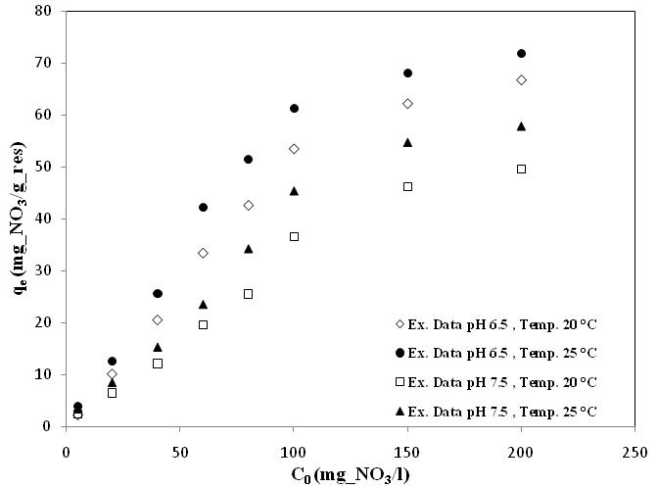

شکل 1- رابطه ظرفیت تعادلی جذب و غلظت اولیه نیترات.

مطابق شکل 1 در یک pH مشخص با افزایش دما، مقدار جذب نیترات افزایش مییابد. چابانی و همکاران (2007) و ارسلان اوغلو و همکاران (2005) نیز بیان کردند که با افزایش دما، حتی چند درجه کلوین به دلیل افزایش سرعت واکنشهای شیمیایی مقدار جذب نیترات بالا میرود. همچنین طبق شکل 1 میتوان مشاهده نمود که در یک دمای ثابت، با افزایش pH مقدار جذب نیترات پایین آمده است. این فرآیند به آن علت است که با افزایش pH، رقابت یونهای OH⁻با نیترات زیاد میشود و درنتیجه مقدار جذب نیترات کاهش مییابد. چابانی و همکاران (2007 و 2009) با رزین Amberlite IRA-400 به نتایج مشابهی در این زمینه رسیدهاند.

همدماهای تعادلی جذب

همدمای لانگمویر
یکی از معروفترین همدماهای تعادلی جذب، معادله لانگمویر است. مطابق مدل لانگمویر، یک ماده جذبشده مشخص، تنها در یک لایه مولکولی بر روی سطح جذبکننده باقی میماند (چابانی و همکاران 2009). در همدمای جذب لانگمویر فرض میشود لایه جذبی شامل یک لایهی ملکولی است و کلیهی محلهای جذب، انرژی و انتالپیهای جذب یکسانی اعمال میکنند. مدل همدمای لانگمویر با رابطه زیر بیان میشود:

]2[ $q_{e}=\frac{q_{0}{\text{bC}}_{e}}{1+{\text{bC}}_{e}}$

که در آن$q_{e}$ ظرفیت تعادلی جذب،$C_{e}$ غلظت تعادلی و $q_{0}$ و$b$ پارامترهای مدل لانگمویر بوده و به ترتیب به حداکثر ظرفیت جذب و انرژی جذب مربوط میشوند. حداکثر ظرفیت جذب$q_{0}$ توصیف کننده جذب تک لایهای ماده جذب شده روی سطح جذب کننده و ثابت تعادلی جذب$b$ نشان دهنده انتالپی فرایند جذب میباشد (چابانی و همکاران 2009). چهار فرم مختلف خطی شده از معادله لانگمویر ارائه شده است (هو 2006) که از بین آنها دو معادلهی 3 و 4 به طور گسترده مورد استفاده قرار گرفتهاند (چابانی و همکاران 2009):

]3[ | $$\frac{1}{q_{e}}=\frac{1}{{\text{bq}}_{0}}\frac{1}{C_{e}}+\frac{1}{q_{0}}$$
]4[ | $$\frac{C_{e}}{q_{e}}=\frac{1}{{\text{bq}}_{0}}+\frac{1}{q_{0}}C_{e}$$

جدول2- پارامترهای مدل لانگمویر و اطلاعات آماری مربوط به برازش معادلات بر نتایج آزمایش.
pH | دما (C°) | مدل | رابطه | q₀ (mg_NO₃/g_resin) | b (ml/mg) | R² | χ ² | حدود اطمینان (%)
5/6 |  | لانگمویر غیر خطی | [2] | 52/105 | 017/0 | 9910/0 | 939/0 | 5/99
5/6 | 20 | لانگمویر خطی | [3] | 65/117 | 014/0 | 9999/0 | 866/0 | 5/99
5/6 |  | لانگمویر خطی | [4] | 11/111 | 015/0 | 9762/0 | 807/0 | 5/99
5/6 |  | لانگمویر غیر خطی | [2] | 33/99 | 033/0 | 9899/0 | 532/1 | 5/97
5/6 | 25 | لانگمویر خطی | [3] | 61/60 | 076/0 | 9881/0 | 642/17 | 0/1
5/6 |  | لانگمویر خطی | [4] | 15/96 | 035/0 | 9761/0 | 702/1 | 0/95
5/7 |  | لانگمویر غیر خطی | [2] | 35/72 | 024/0 | 9895/0 | 053/1 | 0/99
5/7 | 20 | لانگمویر خطی | [3] | 03/68 | 023/0 | 9983/0 | 653/1 | 5/97
5/7 |  | لانگمویر خطی | [4] | 19/75 | 021/0 | 9764/0 | 879/0 | 5/99
5/7 |  | لانگمویر غیر خطی | [2] | 85/87 | 023/0 | 9911/0 | 897/0 | 5/99
5/7 | 25 | لانگمویر خطی | [3] | 26/105 | 017/0 | 9998/0 | 077/1 | 0/99
5/7 |  | لانگمویر خطی | [4] | 59/92 | 020/0 | 9778/0 | 737/0 | 5/99

با استفاده از تحلیل رگرسیون خطی و ترسیم نمودار 1/q_{e} در برابر 1/C_{e} و نمودار C_{e}/q_{e} در برابر C_{e} و همچنین تحلیل رگرسیون غیرخطی برای هر یک از سه رابطه 2، 3 و 4 به طور جداگانه، پارامترهای مدل لانگمویر و اطلاعات آماری مربوطه استخراج و در جدول 2 درج گردیده است. در شکل 2 برازش نتایج آزمایش با فرم اصلی معادله لانگمویر و دو فرم خطی شده آن مورد مقایسه قرار گرفته است. نتایج مندرج در جدول 2 نشان میدهد که در تمامی شرایط آزمایش و هر سه معادله مورد استفاده، R² نشاندهنده دقت بالای برازش است. اما در شکل 2 مشاهده میشود که در برخی حالات، مدل مورد استفاده دارای برازش مناسب نبوده است و در نتیجه نمیتوان تنها ملاک انتخاب همدمای مناسب را R² بالا در نظر گرفت.
در این تحقیق جهت بررسی نکویی برازش، علاوه بر R²، آزمون آماری χ ² نیز مد نظر قرار گرفته است. مقدار $χ^{2}$ با استفاده از رابطه 5 محاسبه شده و این مقدار محاسباتی ($χ_{\text{cal}}^{2}$) با مقادیر$χ^{2}$ جدول ($χ_{\text{tab}}^{2}$)، که بر مبنای سطح معنیداری و درجه آزادی مشاهدات تعیین گردیده است، مقایسه میشود. در آزمون آماری χ ² در صورت احراز شرط $χ_{\text{cal}}^{2}<χ_{\text{tab}}^{2}$ برازش در سطح معنیداری مورد نظر اعتبار خواهد داشت.

]5[ $χ^{2}=\sum{\frac{(q_{e\text{,exp}}−q_{e,\text{cal}})^{2}}{q_{e\text{,exp}}}}$
در رابطه فوق؛$q_{e\text{,exp}}$ و $q_{e,\text{cal}}$ به ترتیب مقادیر ظرفیت تعادلی جذب اندازهگیری شده و محاسباتی میباشد. در این تحقیق با توجه به تعداد نقاط اندازهگیری در هر آزمایش، درجه آزادی مشاهدات برابر 7 خواهد بود، بنابراین مقادیر $χ_{\text{tab}}^{2}$ به ازای سطوح معنیداری مختلف و درجه آزادی 7، در جدول 3 ارائه شده است. با مقایسه مقادیر محاسباتی χ² با ارقام مندرج در جدول 3، حدود اطمینان معادلات برازش داده شده تعیین و در ستون آخر جدول 2 درج گردیده است.
با توجه به مقادیر $χ^{2}$ محاسبه شده و میزان انطباق معادلات با نتایج آزمایشها در شکل 2، میتوان چنین استنباط کرد که استفاده از آزمون آماری $χ^{2}$ در کنار R² در بررسی نتایج آزمایش همدمای جذب مفید بوده و از مشکلات استنتاج صرف بر مبنای R² خواهد کاست. توجه به نتایج و نمودار مربوط به آزمایش همدمای جذب با pH برابر5/6 و دمای 25 درجه سلسیوس، تأییدی بر استنباط فوق خواهد بود. در این آزمایش رابطه خطی 3 با ضریب تبیین R² برابر با 988/0، که بسیار معنیدار است، بر نتایج مشاهداتی برازش داده شده است، در حالی که نمودار حاصل که در شکل 2 رسم شده است به وضوح از نتایج مشاهداتی فاصله گرفته است و مقدار χ² محاسباتی نیز این مسأله را تأیید میکند.
نکته قابل توجه دیگر، خطایی است که در هنگام تبدیل معادله لانگمویر به فرمهای خطی به وجود میآید. مقایسه نتایج برازش ارقام مشاهداتی آزمایشهای فوق بر معادله اصلی لانگمویر و دو فرم خطی شده آن نشان میدهد که برازش معادله اصلی لانگمویر (رابطه 2)، در هیچ یک از شرایط آزمایش در محدوده اطمینان کمتر از 99 درصد قرار نداشته، در حالی که فرم خطی آن با رابطه 3 در محدوده اطمینان بیش از 1 درصد و فرم خطی مدل لانگمویر با رابطه 4 در محدوده اطمینان بیش از 95 درصد نیز قرار داشتهاند.
تیواری و همکاران (2007) و راماچاندران و سوزا (1999) معتقدند که پارامتر$b$ در همدمای جذب لانگمویر به عنوان نمایهای برای توصیف انرژی پیوندی جذب سطحی میباشد و پارامتر$q_{0}$ حداکثر جذبسطحی یونها بر روی سطوح جذبکننده را نشان
میدهد. با توجه به ارقام پارامتر$b$ مربوط به فرم اصلی معادله لانگمویر (رابطه 2)، میتوان بیان کرد که رزین Purolite A-400 برای جذب نیترات در pH 5/6 و دمای C°20 دارای کمترین تمایل پیوندی بوده و در pH 5/6 و دمای C°25، بیشترین تمایل پیوندی را از خود نشان میدهد. محدوده پارامتر$q_{0}$ همدمای جذب لانگمویر بین 52/105 – 35/72 میلیگرم نیترات در گرم رزین بوده است، یعنی حداکثر جذبسطحی نیترات بر به وسیله رزین در pH 5/7 و دمای C°20 دارای کمترین مقدار و در pH 5/6 و دمای C°20 دارای بیشترین مقدار است. با توجه به این که $q_{0}$ نشان دهنده حداکثر مقدار یونی است که میتواند در واحد وزن ماده جذبکننده جذب شود، میتوان گفت که رزین Purolite A-400 در pH 5/7 و دمای C°20 زودتر از سایر شرایط آزمایش به حداکثر جذب نیترات میرسد.

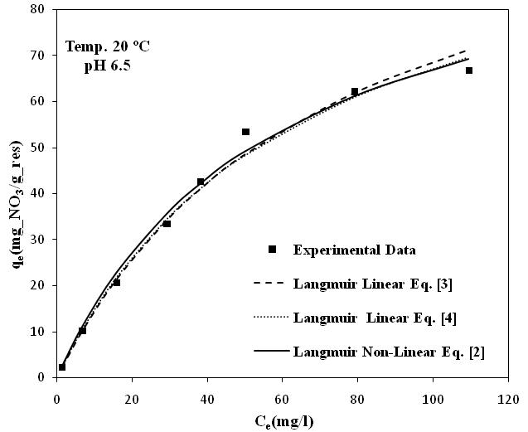
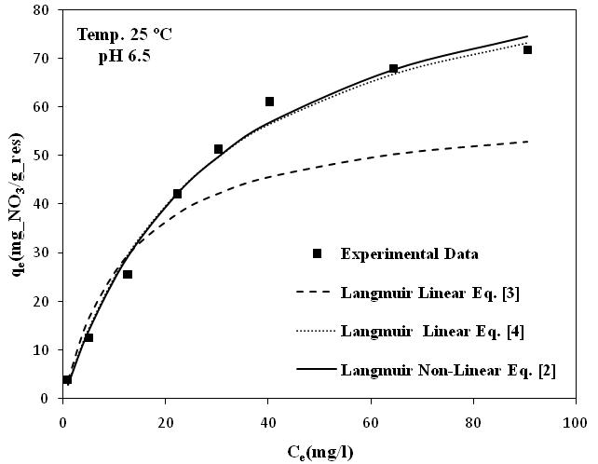
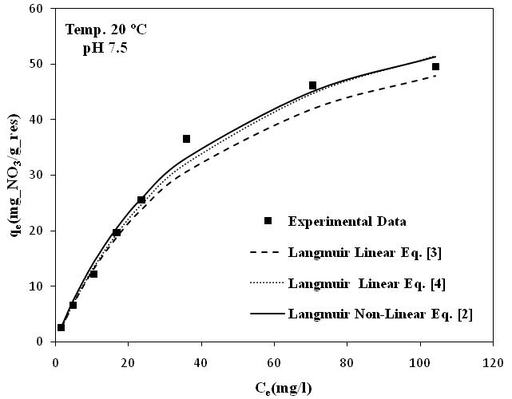
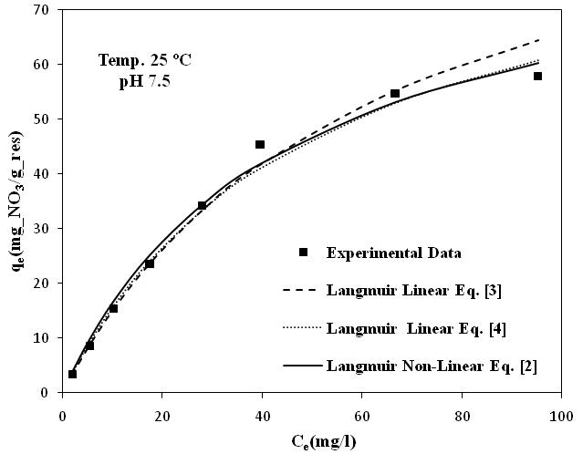

شکل2- مقایسه برازش نتایج آزمایش با فرم اصلی معادله لانگمویر و دو فرم خطی شده آن.

جدول 3- توزیع $χ^{2}$ به ازای سطوح معنیداری مختلف و درجه آزادی هفت.
سطح معنیداری، | 005/0 | 010/0 | 025/0 | 050/0 | 100/0 | 250/0 | 500/0 | 750/0 | 900/0 | 950/0 | 990/0
 | 989/0 | 239/1 | 690/1 | 167/2 | 833/2 | 255/4 | 346/6 | 040/9 | 017/12 | 067/14 | 475/18

همدمای فرندلیچ
مدل جذب فرندلیچ شکل دیگری از معادله لانگمویر برای جذب روی سطوح ناهمگن است. بر پایه این مدل مقدار جذب معادل مجموع جذب به وسیله کلیه محلهای جذبی است که هر یک دارای انرژی جذبی مربوط به خود هستند. مدل جذب فرندلیچ با افزودن فرض توزیع نمایی انرژی جذب به معادله لانگمویر به دست آمده است. این مدل توصیف کننده جذب برگشتپذیر بوده و به تشکیل یک لایهی جذب محدود نشده است (نگ و همکاران 2002). از دیدگاه دونات و همکاران (2005) این مدل ناهمگنی سطوح جذب و نحوه توزیع محلهای تبادلی فعال و انرژی آنها را توصیف میکند. این معادله نقطهای را برای اشباعشدن ماده جاذب پیشبینی نمیکند، و پوشش سطحی نامحدودی که از نظر ریاضی محاسبه میشود نمایانگر جذب چند لایهای بر روی سطوح تبادلی است (دونات و همکاران 2005). معادله اصلی فرندلیچ به صورت زیر است:

]6[ $q_{e}=k_{f}C_{e}^{1/n}$
که در آن$k_{f}$ پارامتری است كه با ظرفيت جذب سطحي يا با تعداد لایههای قابل جذب ماده جاذب متناسب است و$n$ پارامتری است که نشاندهنده ميزان جذب میباشد. از نظر ساماتیا و همکاران (2006) $k_{f}$ و$n$ به ترتیب به ظرفیت جذب و شدت جذب مربوط میشوند. مقادیر $n$ نزدیک به یک نشاندهنده فرایند جذب مطلوب خواهد بود (چابانی و همکاران 2009). شکل خطی معادله فرندلیچ به صورت زیر نوشته میشود:
]7[ $\text{ln}q_{e}=\text{ln}k_{f}+\frac{1}{n}\text{ln}C_{e}$
با استفاده از تحلیل رگرسیون غیرخطی و همچنین تحلیل رگرسیون خطی و ترسیم نمودار ln q_{e} در برابر ln C_{e}، برای هر یک از دو رابطه 6 و 7 به طور جداگانه، پارامترهای مدل فرندلیچ و اطلاعات آماری مربوطه محاسبه و در جدول 4 درج گردیده است. در شکل 3 نیز، برازش نتایج آزمایش با جدول 4 نشان میدهد در حالی که R² ارقام بالا و معنیداری دارد، ولی مقادیر χ² محاسباتی ارقام بالایی داشته و نشان میدهد که معادلات برازش داده شده در محدوده اطمینان کمتر از 50 درصد قرار دارند، که رضایت بخش نیست. فرم اصلی معادله فرندلیچ و فرم خطی شده آن مقایسه شده است. نتایج مندرج در
پارامتر$k_{f}$ در معادله اصلی فرندلیچ، دارای محدوده 634/8 – 232/4 (برحسب میلیگرم نیترات در گرم رزین) است. حد پایین این پارامتر مربوط به pH 5/7 و دمای C°20 بوده و حد بالای آن مربوط به pH 5/6 و دمای C°25 میباشد. بنابراین تمایل ایجاد پیوند و ظرفیت جذب سطحی نیترات بر روی رزین در pH 5/6 و دمای C°25 بیشتر است. پارامتر$n$ معادله فرندلیچ دارای محدوده 036/2 – 736/1 است. حد پایین و بالای پارامتر$n$ به ترتیب مربوط به pH 5/6 و دماهای C°20 و C°25 است. حد بالای این پارامتر مربوط به شرایطی است که رزین دارای بیشترین مقدار$k_{f}$ نیز هست. به عبارتی میتوان نتیجه گرفت که ظرفیت جذب سطحی نیترات و تمایل پیوندی رزین Purolite A-400در pH 5/6 و دمای C°25 و شدت جذب رزین در pH 5/6 و دمای C°20 حداکثر بوده است.

جدول4- پارامترهای مدل فرندلیچ و اطلاعات آماری مربوط به برازش معادلات بر نتایج آزمایش.
pH | دما (C°) | مدل | رابطه | k_{f} (mg_NO₃/g_resin) | n | R² | χ ² | حدود اطمینان (%)
5/6 | 20 | فرندلیچ غیر خطی | [6] | 847/4 | 736/1 | 9645/0 | 879/9 | 10
5/6 | 20 | فرندلیچ خطی | [7] | 056/2 | 252/1 | 9822/0 | 880/8 | 25
5/6 | 25 | فرندلیچ غیر خطی | [6] | 634/8 | 036/2 | 9492/0 | 429/11 | 10
5/6 | 25 | فرندلیچ خطی | [7] | 528/4 | 494/1 | 9804/0 | 161/9 | 10
5/7 | 20 | فرندلیچ غیر خطی | [6] | 232/4 | 825/1 | 9532/0 | 452/8 | 25
5/7 | 20 | فرندلیچ خطی | [7] | 025/2 | 333/1 | 9725/0 | 058/8 | 25
5/7 | 25 | فرندلیچ غیر خطی | [6] | 852/4 | 768/1 | 9579/0 | 452/8 | 25
5/7 | 25 | فرندلیچ خطی | [7] | 386/2 | 317/1 | 9754/0 | 736/7 | 25

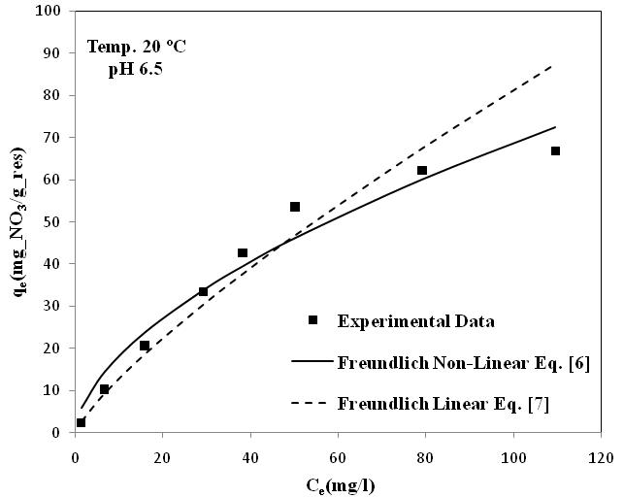
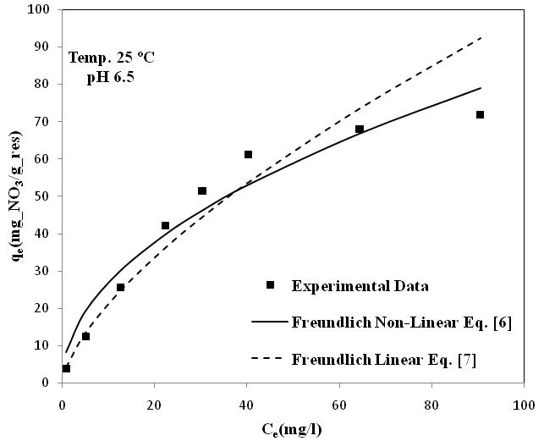

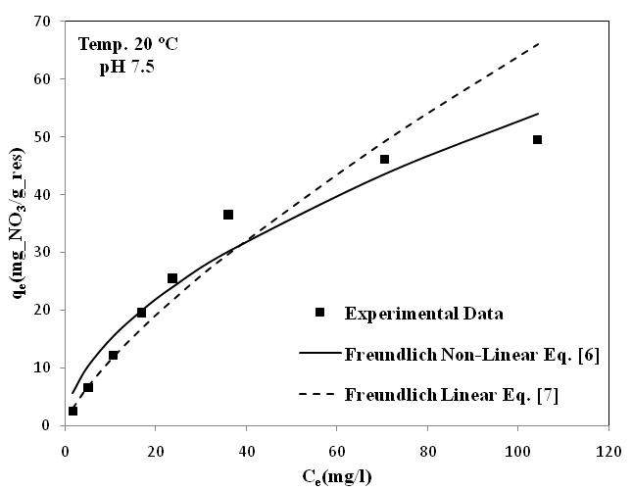
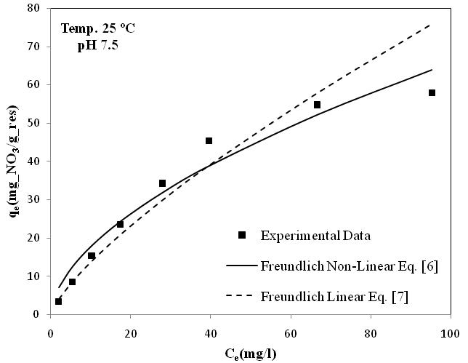

شکل3- مقایسه برازش نتایج آزمایش با فرم اصلی معادله فرندلیچ و فرم خطی شده آن.

اطلاعات آماری مندرج در جدول 4 و نمودارهای ترسیم شده در شکل 3 نشان میدهد که معادله فرندلیچ برازش خوبی بر نتایج آزمایشهای جذب نیترات به وسیله رزین Purolite A-400 نداشته است، و این فرایند جذب را شاید نتوان چند لایهای تلقی نمود. در حالی که برازش مناسب معادله لانگمویر بر نتایج آزمایشها آن هم با حدود اطمینان بالا، تک لایهای بودن این فرایند را محتملتر میکند.

همدمای ردلیچ - پترسون
مدل همدمای ردلیچ – پترسون شامل سه پارامتر $A$، $B$ و $β$ است.$A$ و$B$ ثابتهای همدمای ردلیچ – پترسون هستند، و ($0<β<1$)$β$، توان و نشان دهنده درجه ناهمگنی ماده جاذب است:
]8[ $q_{e}=\frac{{\text{AC}}_{e}}{1+{\text{BC}}_{e}^{β}}$
در صورتی که پوشش سطحی خیلی کم باشد ($β=0$)، این معادله خطی شده و به قانون هنری تبدیل میشود. برای پوشش سطحی زیاد (به ازای$A\text{ , }B\text{>>}1$ و $β<1$)، این معادله شبیه معادله فرندلیچ خواهد شد (واسنت کومار و همکاران 2008)، که در آن نسبت$A/B$ و $(1−β)$ به ترتیب در ارتباط با$k_{f}$ و $n$ در معادله فرندلیچ خواهند بود (ژو و همکاران 1996). در شرایطی که $β=1$ باشد معادله ردلیچ – پترسون به معادله لانگمویر شباهت خواهد داشت (هو و همکاران 2002). در این حالت نسبت$A/B$ از نظر عددی مساوی ظرفیت جذب تک لایهای ($q_{0}$) و$B$ مساوی ثابت تعادلی جذب خواهد شد (چابانی و همکاران 2009). هر چند تعیین سه پارامتر معادله ردلیچ – پترسون با خطی کردن معادله کار سادهای نیست، اما تا کنون با تکیه بر تکنیک سعی و خطا دو فرم خطی از این معادله جهت تعیین پارامترهای آن با استفاده از رگرسیون خطی ارائه شده است (وو و همکاران 2010). در یکی از این روشها با تکنیک سعی و خطا و رگرسیون خطی، مقدار بهینه پارامتر$A$ و در دیگری مقدار بهینه پارامتر $β$ هر دو به ازای بیشترین مقدار R² تعیین شدهاند.
با استفاده از تحلیل رگرسیون غیرخطی سه پارامتر مدل ردلیچ - پترسون و اطلاعات آماری مربوطه محاسبه و در جدول 5 درج گردیده است. در شکل 4، برازش نتایج آزمایشها بر مدل ردلیچ - پترسون ارائه شده است. مقادیر R²بالا و مقادیر χ² محاسباتی پایین مییاشند. معادلات برازش داده شده در سطوح اعتماد بالای 95 درصد قرار دارند (جدول 5)، که بسیار رضایت بخش است.
مقادیر پارامتر$β$ مندرج در جدول 5، کمتر از یک بوده و میتوان احتمال شباهت به همدمای فرندلیچ و در نتیجه پوشش سطحی قابل ملاحظه نیترات به وسیله رزین را بررسی کرد. با این وجود و هر چند که

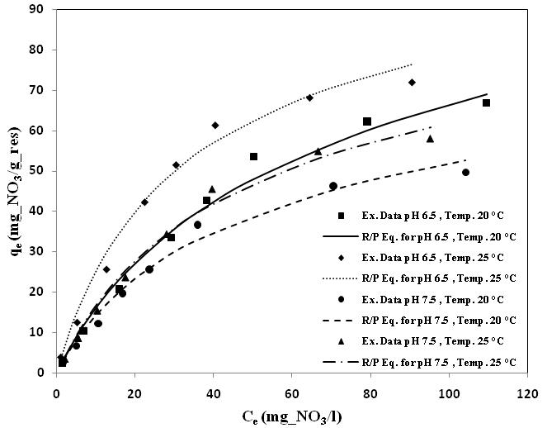

شکل4- برازش نتایج آزمایشها بر فرم اصلی معادله

ردلیچ – پترسون.

مقادیر$A$ تا حدودی بزرگتر از یک هستند، اما مقادیر$B$ بسیار کوچک بوده و بنابراین نمیتوان این همدما را شبیه به معادله فرندلیچ دانست. براین اساس میتوان گفت که پوشش سطحی نیترات بر روی رزین چندان قابل ملاحظه نبوده است. در مقابل، مقادیر نزدیک به یک پارامتر$β$ از یک سو و نزدیکی مقادیر $B$ به مقادیر ثابت تعادلی جذب$b$ در معادله لانگمویر، از سوی دیگر، نشاندهنده شباهت نسبی همدمای ردلیچ - پترسون به معادله لانگمویر در جذب نیترات به وسیله رزین Purolite A-400است.

جدول5- پارامترهای مدل ردلیچ - پترسون و اطلاعات آماری مربوط به برازش معادله بر نتایج آزمایش.
pH | دما (C°) | $A$ (l/g) | $B$ (l/mg) | $$β$$ | R² | χ ² | حدود اطمینان (%)
5/6 | 20 | 136/2 | 044/0 | 849/0 | 9865/0 | 532/1 | 5/97
5/6 | 25 | 530/3 | 046/0 | 940/0 | 9874/0 | 817/1 | 0/95
5/7 | 20 | 988/1 | 053/0 | 865/0 | 9840/0 | 810/1 | 0/95
5/7 | 25 | 219/2 | 038/0 | 918/0 | 9885/0 | 368/1 | 5/97

همدمای سیپس
مدل همدمای سیپس را میتوان ترکیبی از دو همدمای لانگمویر و فرندلیچ دانست که با رابطه زیر بیان شده است (پاپاگئورگیو و همکاران 2006):

]9[ $q_{e}=\frac{q_{0}({\text{bC}}_{e})^{1/n}}{1+({\text{bC}}_{e})^{1/n}}$

که در آن$b$ ثابت تعادلی جذب سیپس، $1/n$توان و شاخصی از ناهمگنی و $q_{0}$ تعداد مکانهای تبادلی فعال روی ماده جاذب است. مقادیر $1/n\text{<<}1$ نشان دهنده ناهمگنی سطح ماده جاذب بوده در صورتی که مقادیر نزدیک به یک یا مساوی یک نشاندهنده همگنی سطوح فعال ماده جاذب است. در این حالت معادله سیپس به معادله لانگمویر تبدیل میشود.
برازش معادله سیپس بر نتایج آزمایشهای جذب نیترات به وسیله رزین Purolite A-400در شکل 5 و نتایج تحلیل رگرسیون غیرخطی جهت تعیین پارامترهای مدل سیپس در جدول 6 ارائه شده است. نتایج مندرج در جدول 6 با مقادیر R² بالا و مقادیر χ² محاسباتی پایین و نمودارهای شکل 5، نشان از برازش خوب معادله سیپس بر نتایج آزمایشها دارد. مقایسه مقادیر χ² محاسباتی با مقادیر جدول 3 نشان میدهد که معادلات برازش داده شده به غیر از آزمایش pH 5/6 و دمای C°25، در سطوح اعتماد بالای 99 درصد قرار دارند. برازش مدل سیپس بر نتایج آزمایش در pH 5/6 و دمای C°25 نیز در محدوده اطمینان بیش از 90 درصد قرار دارد که باز هم رضایت بخش است.

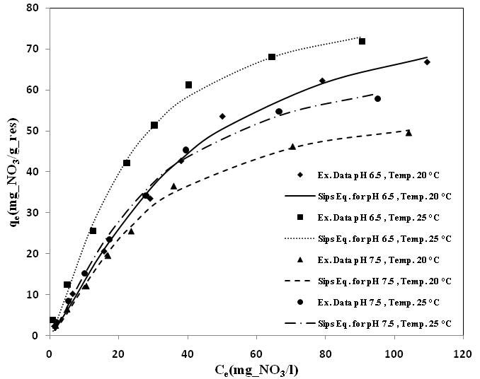

شکل5- برازش نتایج آزمایشها بر مدل همدمای سیپس

.

جدول 6- پارامترهای مدل سیپس و اطلاعات آماری مربوط به برازش معادله بر نتایج آزمایش.
pH | دما (C°) | q₀ (mg_NO₃/g_resin) | b (ml/mg) | $$1/n$$ | R² | χ ² | حدود اطمینان (%)
5/6 | 20 | 93/84 | 027/0 | 290/1 | 9947/0 | 192/1 | 0/99
5/6 | 25 | 66/83 | 047/0 | 320/1 | 9949/0 | 417/2 | 0/90
5/7 | 20 | 72/57 | 038/0 | 381/1 | 9963/0 | 067/1 | 0/99
5/7 | 25 | 30/71 | 036/0 | 295/1 | 9959/0 | 758/0 | 5/99

مقادیر پارامتر$q_{0}$ در معادله سیپس نشان میدهد که حداکثر جذب سطحی (تعداد محلهای تبادلی فعال روی رزین) برای جذب نیترات در pH 5/6 اتفاق میافتد. تعدادی از این محلهای تبادلی فعال روی رزین در pH 5/7 توسط یون OH⁻ اشغال شده و در نتیجه مقدار پارامتر$q_{0}$ برای جذب نیترات در pH 5/7 کمتر شده است. مقادیر پارامتر $1/n$ در کلیه شرایط آزمایش بیش از یک است که نشاندهنده توزیع محلهای تبادلی فعال روی سطوح همگن است. از طرفی، با توجه به ویژگی پارامتر$1/n$ در همدمای سیپس و مقادیر تخمینی این پارامتر با مقایسه ارقام پارامترهای$q_{0}$ و$b$ در دو جدول 2 و 6 میتوان از نزدیکی پارامترهای $q_{0}$ و$b$ در مدل سیپس و لانگمویر نتیجه گرفت که جذب نیترات به وسیله رزین آنیونی Purolite A-400 از نوع لانگمویر (یعنی تک لایهای) است.

مقایسه همدماهای تعادلی جذب
جهت ارزیابی و مقایسه نتایج برازش مدلهای همدمای جذب مختلف بر نتایج آزمایشهای جذب نیترات به وسیله رزین آنیونی Purolite A-400، مقادیر پارامترهای آماری مربوط به فرم اصلی چهار معادلهی مورد بررسی در جدول 7 ارائه شده است. همچنین در شکل 6 نمودار معادلات چهارگانه برازش داده شده بر نتایج آزمایشها مقایسه شده است.
از بین مدلهای همدمای مختلف، مدل سیپس دارای بیشترین مقدار میانگین R² (9954/0) بوده و پس از آن به ترتیب مدل لانگمویر با میانگین ضریب تبیین 9904/0، ردلیچ - پترسون با ضریب تبیین 9866/0 و فرندلیچ با ضریب تبیین 9562/0 در رتبههای بعدی قرار داشتهاند. در صورتی که مبنای قضاوت آزمون آماری χ² باشد، مدل لانگمویر با مقدار میانگین χ² برابر 105/1 به طور متوسط در محدوده اطمینان 99 درصد قرار داشته و مدل سیپس و ردلیچ – پترسون به ترتیب با مقادیر میانگین χ² برابر 357/1 و 632/1 بعد از آن در محدوده اطمینان 5/97 درصد واقع شدهاند. مدل فرندلیچ هم با مقدار میانگین χ² برابر 553/9 در محدوده اطمینان 10 درصد قرار دارد، که به رغم ضریب تبیین بالا، برازش این مدل رضایتبخش نیست. به این ترتیب با توجه به نمودارهای شکل 6 و با در نظر گرفتن هم زمان هر دو معیار R² بالا و آزمون آماری χ² ، میتوان مدل لانگمویر و پس از آن مدل سیپس و ردلیچ – پترسون را به عنوان بهترین مدلهای همدما، برای توجیه رفتار رزین آنیونی Purolite A-400 جهت جذب نیترات از آب در نظر گرفت.
هر چند غیر از مدل فرندلیچ، سه مدل دیگر برازش خوبی بر نتایج آزمایشها داشتهاند اما با مقایسه مقادیر پارامترهای مدلهای مذکور و با در نظر گرفتن ویژگیهای هر یک از پارامترها و ارتباط بین این مدلها میتوان نشان داد که مقادیر پارامترهای محاسبه شده برای دو مدل ردلیچ - پترسون و سیپس این دو

جدول7- پارامترهای آماری مربوط به برازش مدلهای همدمای مختلف بر نتایج آزمایش.
pH | دما (C°) | مدل لانگمویر |  |  |  | مدل فرندلیچ |  |  |  | مدل ردلیچ - پترسون |  |  |  | مدل سیپس
pH | دما (C°) | R² | χ ² | حدود اطمینان (%) |  | R² | χ ² | حدود اطمینان (%) |  | R² | χ ² | حدود اطمینان (%) |  | R² | χ ² | حدود اطمینان (%)
5/6 | 20 | 9910/0 | 939/0 | 5/99 |  | 9645/0 | 879/9 | 10 |  | 9865/0 | 532/1 | 5/97 |  | 9947/0 | 192/1 | 0/99
5/6 | 25 | 9999/0 | 866/0 | 5/99 |  | 9822/0 | 880/8 | 25 |  | 9874/0 | 817/1 | 0/95 |  | 9949/0 | 417/2 | 0/90
5/7 | 20 | 9762/0 | 807/0 | 5/99 |  | 9492/0 | 429/11 | 10 |  | 9840/0 | 810/1 | 0/95 |  | 9963/0 | 067/1 | 0/99
5/7 | 25 | 9899/0 | 532/1 | 5/97 |  | 9804/0 | 161/9 | 10 |  | 9885/0 | 368/1 | 5/97 |  | 9959/0 | 758/0 | 5/99
میانگین |  | 9904/0 | 105/1 | †0/99 |  | 9562/0 | 553/9 | †0/10 |  | 9866/0 | 632/1 | †5/97 |  | 9954/0 | 357/1 | †5/97
† حدود اطمینان به ازای میانگین χ ²
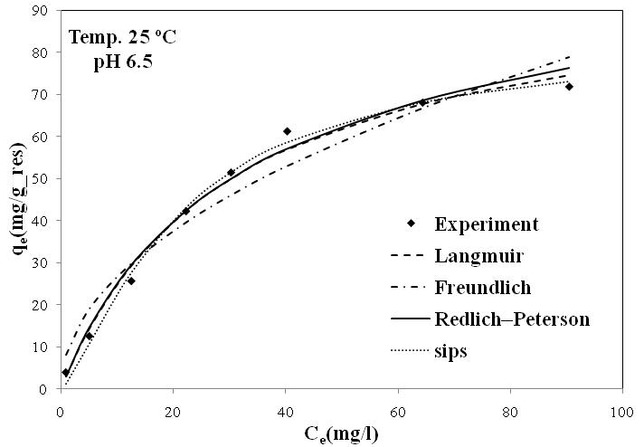
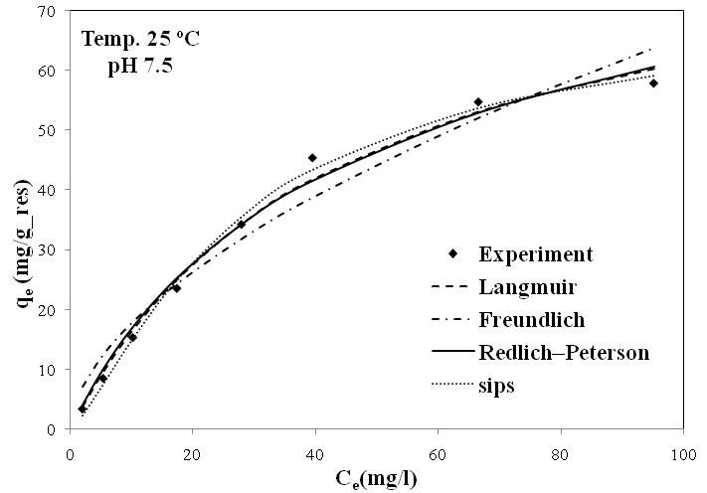
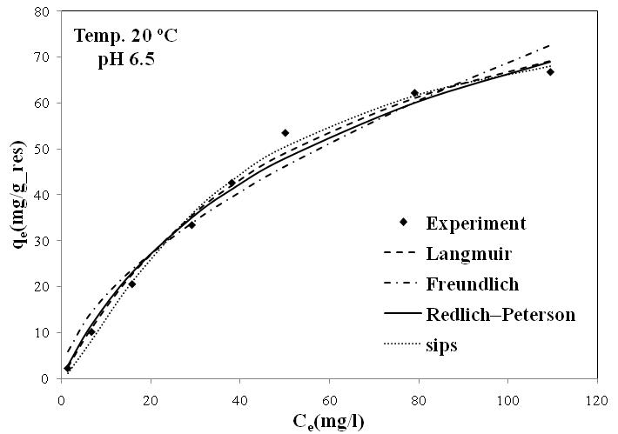
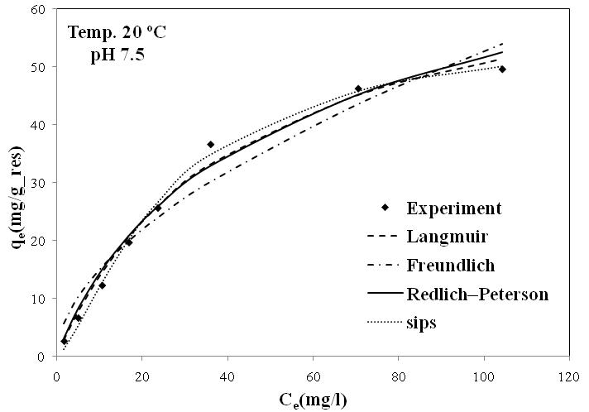

شکل 6- مقایسه مدلهای همدمای جذب مختلف با نتایج آزمایشها.

مدل را به مدل لانگمویر شبیه کرده است. البته باید توجه داشت که بررسی هر یک از مدلها میتواند به توجیه بهتر ویژگیهای فرایند جذب کمک نماید.
از جنبه عملی، با توجه به نتایج همدمای لانگمویر میتوان گفت که رزین Purolite A-400 برای جذب نیترات در دمای C°25 تمایل پیوندی بیشتری (به طور متوسط حدود 30 درصد) نسبت به دمای C°20، داشته است. همچنین حداکثر جذبسطحی نیترات بر روی رزین که متناسب با تعداد محلهای تبادلی فعال روی رزین است در pH 5/6 نسبت به مقدار آن در pH 5/7 به طور متوسط 25 درصد بیشتر بوده است. به بیان دیگر، تعدادی از این محلهای تبادلی فعال روی رزین در pH 5/7 به جای نیترات توسط یون OH⁻ اشغال شده است. با توجه به نتایج سایر همدماها میتوان گفت که این محلهای تبادلی فعال، روی سطح همگن توزیع شده و انرژی جذب یکسانی اعمال میکنند.

سپاسگزاری
این مقاله برگرفته از پروژه تحقیقاتی است که طی قرارداد شماره 10123/100 به سفارش شرکت آب و فاضلاب روستایی گیلان در پارک علم و فناوری گیلان توسط نویسندگان اجرا گردیده است.

منابع مورد استفاده

Allen SJ, Gan Q, Matthews R and Johnson PA, 2003. Comparison of optimized isotherm models for basic dye adsorption by kudzu. Bioresource Technology 88: 143–152.
Ann M and Franson H, 1992. Standard Methods for the Examination of Water and Waste Water. 19th Edition. American Public Health Association.
Arslanoglu FN, Kar F and Arslan N, 2005. Adsorption of dark coloured compounds from peach pulp by using powdered-activated carbon. Journal of Food Engineering 71: 156-163.
Bae BU, Jung YH, Han WW and Shin HS, 2002. Improved brine recycling during nitrate removal using ion exchange. Journal of Water Research 36: 3330-3340
Boumediene M and Achour D, 2004. Denitrification of the underground waters by specific resin exchange of ion. Desalination 168: 187-194.
Bouwer H, 1989. Agricultural contamination: problems and solutions. Water Environment and Technology 1: 292–297.
Chabani M, Amrane A and Bensmaili A, 2006. Kinetic modelling of the adsorption of nitrates by ion exchange resin. Chemical Engineering Journal 125: 111-117.
Chabani M, Amrane A and Bensmaili A, 2007. Kinetics of nitrates adsorption on Amberlite IRA-400. Desalination 206: 560-567.
Chabani M, Amrane A and Bensmaili A, 2009. Equilibrium sorption isotherms for nitrate on resin Amberlite IRA-400. Journal of Hazardous Materials 165: 27-33.
Clifford DA and Liu X, 1993. Ion exchange for nitrate removal. American Water Works Association 85(4): 135-143.
Donat R, Akdogan A, Erdem E and Cetisli H, 2005. Thermodynamics of Pb²⁺ and Ni²⁺ adsorption onto natural bentonite from aqueous solutions. Journal of Colloid and Interface Science 286: 43–52.
Freundlich HMF, 1906. Over the adsorption in solution. Journal of Physical Chemistry 57: 385-470.
Ho YS, 2006. Isotherms for the sorption of lead onto peat: comparison of linear and non-linear methods. Polish Journal of Environmental Studies 15: 81–86.
Ho YS, 2004. Selection of optimum sorption isotherm. Carbon 42: 2113–2130.
Ho YS, Porter JF and McKay G, 2002. Equilibrium isotherm studies for the sorption of divalent metal ions onto peat: copper, nickel and lead single component systems. Water, Air and Soil Pollution 141: 1–33.
Langmuir I, 1916. The constitution and fundamental properties of solids and liquids. Journal of the American Chemical Society 38: 2221–2295
Logan TJ, Eckert DJ and DG Beak, 1994. Tillage, crop and climatic effects on runoff and tile drainage losses of nitrate and 4 herbicides. Soil and Tillage Research 30: 75-103.
Mizuta K, Matsumoto T, Hatate Y, Nishihara K and Nakanishi T, 2004. Removal of nitrate-nitrogen from drinking water using bamboo powder charcoal. Bioresource Technology 95: 255–257.
Ng JCY, Cheung WH and McKay G, 2002. Equilibrium studies of the sorption of Cu(II) ions onto chitosan. Journal of Colloid and Interface Science 255: 64–74.
Öztürk N and Ennil Bektas T, 2004. Nitrate removal from aqueous solution by adsorption onto various materials. Journal of Hazardous Materials 112: 155–162.
Papageorgiou SK, Katsaros FK Kouvelos EP, Nolan, JW Deit HL and Kanellopoulos NK, 2006. Heavy metal sorption by calcium alginate beads from Laminaria digitata, Journal of Hazardous Materials 137: 1765–1772.
Ramachandran V and Souza TJD, 1999. Adsorption of cadmium by Indian soils. Water, Air and Soil Pollution 111: 225-234.
Ratkowsky DA, 1990. Handbook of Nonlinear Regression Models. Marcel Dekker Inc., New York.
Redlich O and Peterson DL, 1959. A useful adsorption isotherm. Journal of Physical Chemistry 63: 1024–1030
Samatya S, Kabay N, Yuksel U, Arda M and Yuksel M, 2006. Removal of nitrate from queous solution by nitrate selective ion exchange resins. Reactive and Functional polymers 66: 1206-1214.
Scheidegger AM, Fendrof M and Sparks DL, 1996. Mechanisms of nickel sorption on pyrophylite: Macroscopic and microscopic approaches. Soil Science Society of America Journal 60: 1763-1772.
Tiwari RP, Bala Ramudu P, Srivastava RK and Gupta MK, 2007. Sorption and desorption studies of metallic zinc on an alluvial soil. Iranian Journal of Environmental Health Science and Engineering 4: 139-146
Vasanth Kumar K, Porkodi K and Rocha F, 2008. Comparison of various error functions in predicting the optimum isotherm by linear and non-linear regression analysis for the sorption of basic red 9 by activated carbon. Journal of Hazardous Materials 150: 158–165.
Wu FC, Liu BL, Wu KT and Tseng RL, 2010. A new linear form analysis of Redlich–Peterson isotherm equation for the adsorptions of dyes. Chemical Engineering Journal 162: 21–27.
Zhou ML, Martin G, Taha S and Sant’anna F, 1996. Adsorption isotherm comparison and modeling in liquid phase onto activated carbon. Water Research 32: 1109–1118.

1 Methemoglobinemia

